附件4
大会案例、课例成果上传指南

1. 先在手机上下载学习通APP，然后用手机号和姓名注册。
2. 在手机上双击学习通APP，在首页右上角点击“邀请码”，点击“扫一扫”下图中的二维码，或在“邀请码”中输入课程编码“48639104”，即完成注册。
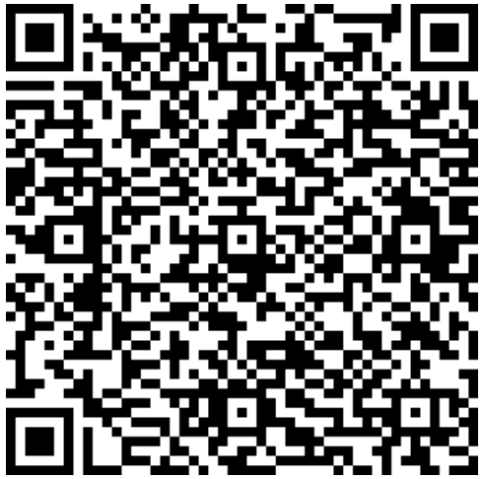
3. 在作业中按题目要求上传案例或课例。上传的网址：https://erya.mooc.chaoxing.com，内容应为教育部审定的中小学各年级各学科教材中的具体一课（节）所含知识，上传的文件包括教学视频、教学设计、学习任务单、课件、作业练习等，实验教学内容需要提供实验视频。案例或课例的视频可参考教育部精品遴选课网站的案例样式完成制作（https://jpk.basic.smartedu.cn/），视频画面的比例为16∶9，大小不超过1G，编码格式H.264/25帧，分辨率1920*1080P，码率8Mbps，音频ACC编码、码率128Kbps。

4. 课件及其嵌入的媒体素材应确保内容清晰无误，界面设计简明、布局合理、重点突出，风格统一。引用地图应使用教材上的地图并标明出处，格式为：地图出自xxx（教材名，出版社，版本，第x页）。
5. 其他文档：包括教学设计、学习任务单、作业练习等以文本的形式呈现。教学设计应至少包含教学目标、教学内容和教学过程等。教学目标符合课程标准要求、学科教学指导意见和教学实际情况。教学内容要充分利用已有的课例研究成果，着重分析本课重点与难点。教学过程包含必要的教学环节，层次清晰，体现多样化教学方式。学习任务单内容应包括学习目标、学习任务、学习准备、学习方式和环节以及配套学习资源推荐（包括教科书相关内容阅读及其他学习资源）等。作业练习应与学习目标相一致，建议设计多样化的作业任务，除适量的纸笔练习题（需附答案）外，可布置绘图、调研报告、手抄报、课后实践活动等任务。
6. 课例中的文件分别单独上传，不要打包上传。

